Фильтр пакетов
Отчет
Казначеев Сергей Ильич
Содержание

1 Цель работы
Получить навыки настройки пакетного фильтра в Linux.

2 Задание
- Используя firewall-cmd: – определить текущую зону по умолчанию; – определить доступные для настройки зоны; – определить службы, включённые в текущую зону; – добавить сервер VNC в конфигурацию брандмауэра.
- Используя firewall-config: – добавьте службы http и ssh в зону public; – добавьте порт 2022 протокола UDP в зону public; – добавьте службу ftp.
- Выполните задание для самостоятельной работы (раздел 13.5).

3 Выполнение лабораторной работы
Перейдем в супер пользователя
Рис. 1: 1
После чего определим текущую зону
Рис. 2: 2
Определим доступные зоны
Рис. 3: 3
Затем просмотрим службы доступные на нашем компьютере
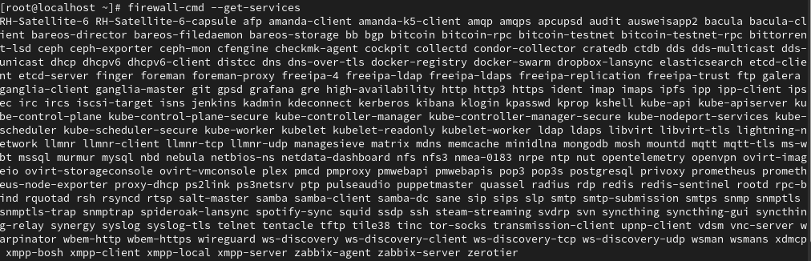
Рис. 4: 4
Определим доступные службы в текущей зоне
Рис. 5: 5
После чего сравним вывод информации при использовании двух команд первая команда firewall-cmd –list-all,вторая firewall-cmd –list-all –zone=public
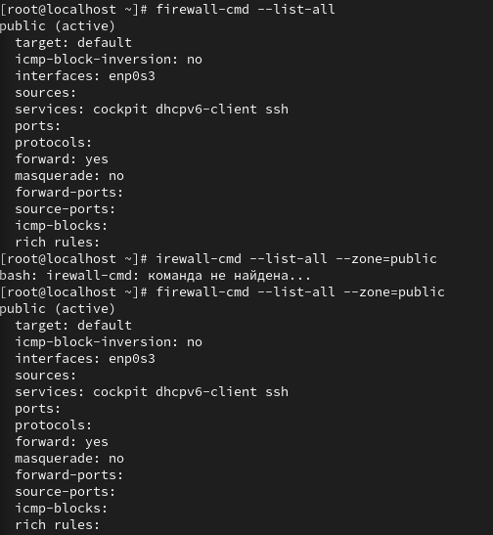
Рис. 6: 6
Далее добавим сервер VNC в конфигурацию брандмауэра
Рис. 7: 7
И проверим добавился или нет
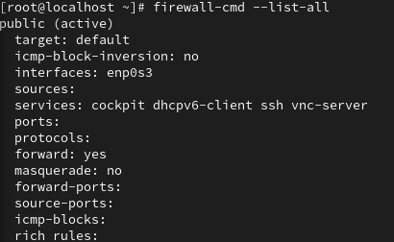
Рис. 8: 8
После чего перезапустим службу firewalld
Рис. 9: 9
Затем проверим есть ли vnc-server в конфигурации и мы обнаружим,что vnc-server больше не указан это из за того что не был постоянным
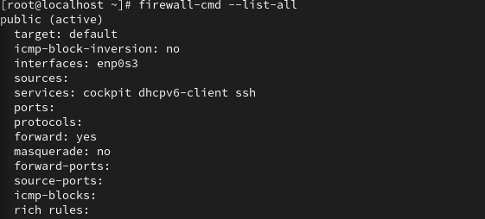
Рис. 10: 10
Добавим службу vnc-server ещё раз, но на этот раз сделав её постоянной
Рис. 11: 11
После чего проверим наличие vnc-server в конфигурации
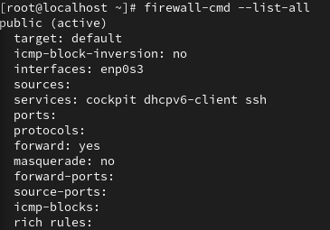
Рис. 12: 12
Теперь проверим перезагрузив конфигурацию firewalld
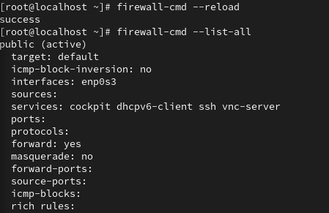
Рис. 13: 13
Добавим в конфигурацию межсетевого экрана порт 2022 протокола TCP,после чего перезагрузим конфигурацию firewalld и прроверим что порт добавился в конфигурацию
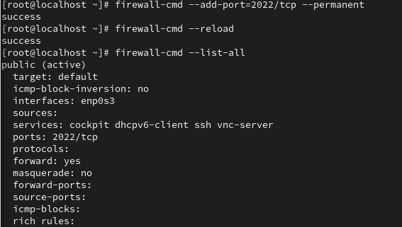
Рис. 14: 14
После чего откроем терминал и под учетной записью пользователя запустим интерфейс GUI firewall-config:
Рис. 15: 15
Далее рядом с параметром Configuration откроем раскрывающийся список и выберем Permanent, после чего выберем зону public и отметим службы http, https и ftp
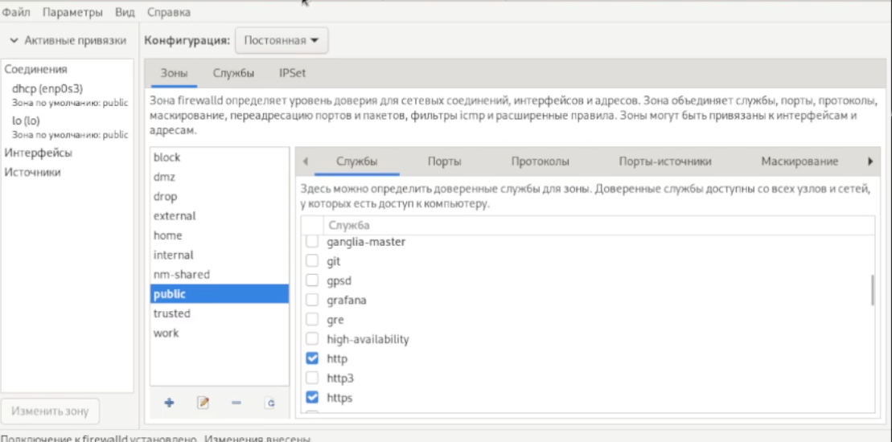
Рис. 16: 16

Рис. 17: 17
Полче чего выберем вкладку Ports и добавим порт 2022 udp
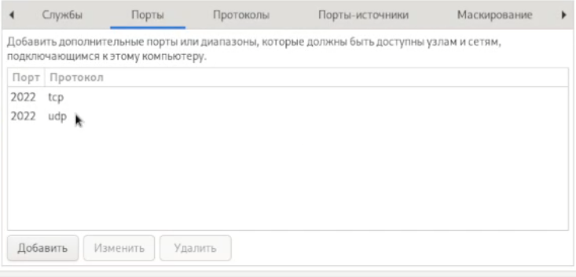
Рис. 18: 18
И проверим все изменения которые мы только что внесли
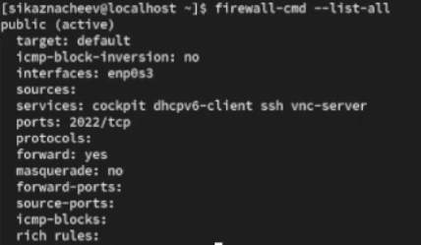
Рис. 19: 19
Перезапустим конфигурацию firewall-cmd для того,чтобы изменения вступили в силу и проверим это
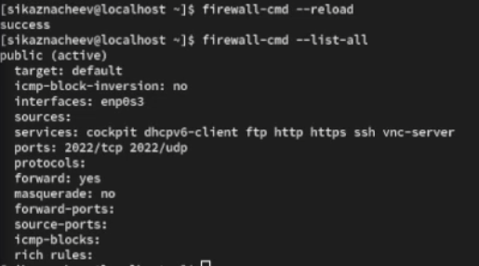
Рис. 20: 20

4 Самостоятельная работа
Создадим конфигурацию межсетевого экрана которая позволяет получить доступ к следующим службам telnet,imap, pop3, smtp
Рис. 21: 21
Добавляем imap, pop3, smtp
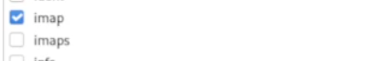
Рис. 22: 22
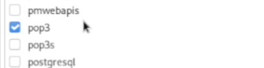
Рис. 23: 23
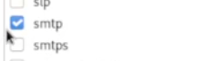
Рис. 24: 24
И проверяем,что конфигурация является постоянной и будет активирована после перезагрузки компьютера
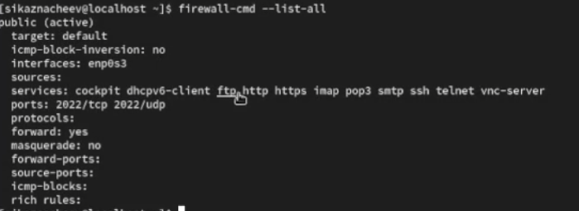
Рис. 25: 25

5 Контрольные вопросы
- Какая служба должна быть запущена перед началом работы с менеджером конфигурации брандмауэра firewall-config?
Ответ - firewall должна быть запущена
- Какая команда позволяет добавить UDP-порт 2355 в конфигурацию брандмауэра в зоне по умолчанию?
Ответ - firewall-cmd –add-port=2355/udp
- Какая команда позволяет показать всю конфигурацию брандмауэра во всех зонах?
Ответ - firewall-cmd –list-all-zones
- Какая команда позволяет удалить службу vnc-server из текущей конфигурации брандмауэра?
Ответ - firewall-cmd –remove-service=vnc-server
- Какая команда firewall-cmd позволяет активировать новую конфигурацию, добавленную опцией –permanent?
Ответ - firewall-cmd –reload
- Какой параметр firewall-cmd позволяет проверить, что новая конфигурация была добавлена в текущую зону и теперь активна?
Ответ - firewall-cmd –list-all
- Какая команда позволяет добавить интерфейс eno1 в зону public?
Ответ - firewall-cmd –zone=public –add-interface=eno1
- Если добавить новый интерфейс в конфигурацию брандмауэра, пока не указана зона, в какую зону он будет добавлен?
Ответ - интерфейс попадет в зону по умолчанию (public)

6 Выводы
В ходе выполнения лабораторной работы я получил навыки настройки пакетного фильтра в Linux.

